3 клас
№ з/п | Предмет | Тема | Домашнє завдання | Он-лайн ресурс, який використовуєте
Понеділок 27.04.2020
1. | Літературне читання | Андрій М’ястківський «Розмова з одудом», Леся Українка «Уже весняне сонце припікає» | С.166 вираз. читати, дати відповіді на запитання за змістом віршів (письмово) | Посилання на підручник  https://pidruchnyk.com.ua/770-literaturne-chitannya-savchenko-3-klas.html  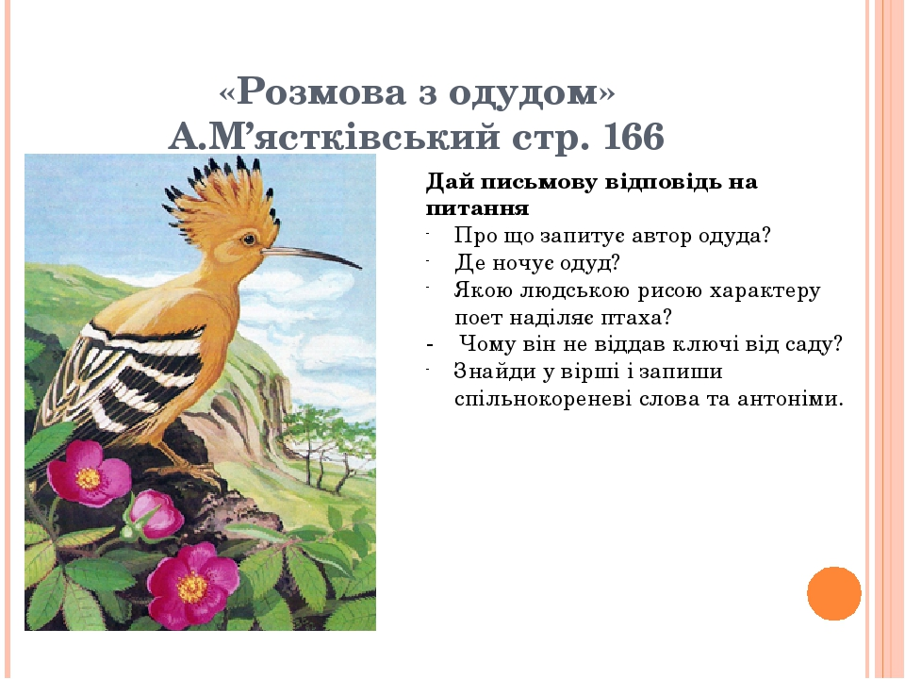
2. | Математика | Розв’язування рівнянь, у яких один із компонентів поданий виразом зі змінною. Розв’язування задач | С.150-151, №993, 997,998 | Посилання на підручник  https://pidruchnyk.com.ua/80-matematika-bogdanovich-lishenko-3-klas.html  Відеопояснення до теми уроку  https://www.youtube.com/watch?v=mOjSa38Usbg
3. | Українська мова | Вживання дієслів у переносному значенні. Вимова і написання слова кишеня. | Прописати 1 рядок слова кишеня, скласти сенкан.  С.164-165, Впр.409, завдання у вайбері(картка). Повтор. прав. на с.111 | Посилання на підручник  https://pidruchnyk.com.ua/92-ukrayinska-mova-vashulenko-melnichayko-vasilkvska-3-klas.html  Відеопояснення «Пряме й переносне значення слів»  https://www.youtube.com/watch?v=3goYFuZpTOI
4. | Природознав  ство | Організм людини. Системи органів тіла людини та їхнє значення для життя людини | С.142-144, читати, відпов. на пит.  Виконати тест за посиланням  https://naurok.com.ua/test/join?gamecode=497376 | Посилання на підручник  https://pidruchnyk.com.ua/87-prirodoznavstvo-glberg-sak-3-klas.html  Відеоурок «Організм людини»  https://www.youtube.com/watch?v=OuJisTvPDK4  https://www.youtube.com/watch?v=8fbfucLqLRw
5. | Фізична культура
6. | ОТМ | Використання зображуваль  них можливостей кольору. Афіша до вистави. | Намалювати афішу до дитячої вистави. | Рекомендаціі щодо виконання завдань відправлено у Viber до чату
Вівторок 28.04.2020
1. | Літературне читання | Урок позакласного читання. Улюблені казкові герої. Вінні -Пух. | Читати, переказувати будь-яку главу казки | «Вінні - Пух та його друзі»  https://xn--80aaukc.xn--j1amh/vinni-puh.html  Аудіоказка «Вінні - Пух та його друзі»  https://www.youtube.com/watch?v=dj8zc-8FQZk  https://www.youtube.com/watch?v=Pxc33ebKGnk  https://www.youtube.com/watch?v=jnFzG7ae4PY
2. | Математика | Позначення частин числа цифрами. Дроби з чисельником 1 як частина цілого. Утворення і запис дробів. Розв’язування задач | С.152-153, №1009,1014,1015  ( подивитися відеоурок про дроби обов'язково: https://www.youtube.com/watch?v=WtVSP11LqPk ) | Посилання на підручник  https://pidruchnyk.com.ua/80-matematika-bogdanovich-lishenko-3-klas.html  Відеоурок «Поняття частини. Дроби.»  https://www.youtube.com/watch?v=WtVSP11LqPk  https://www.youtube.com/watch?v=R6hh-dMGxH0
3. | Фізична культура
4.. | Основи здоров'я | Профілактика емоційного напруження.  Як уникнути перевтоми. | С.129-130, читати, відпов. на пит.  Виконати практичну роботу с.130 | Посилання на підручник  https://pidruchnyk.com.ua/85-osnovi-zdorovya-gnatyuk-3-klas.html  Мультфільми «Учись учитися», «Заряди мозок»  https://www.youtube.com/watch?v=4IAB2bkqLQs  https://www.youtube.com/watch?v=ykFNqrTt2OQ
5. | Інформатика | Переміщення текстових вікон/полів та зображень на слайдах. | Опрацювання сторінок підручника с. 93-94, с.96 | Презентація до уроку (виконати за зразком завдання) https://naurok.com.ua/prezentaciya-do-uroku-informatiki-dlya-3-klasu-32-urok-peremischennya-tekstovih-vikon-poliv-ta-zobrazhen-na-slaydah-51453.html  Посилання на онлайн підручник  https://pidruchnyk.com.ua/94-shodinki-do-nformatiki-lomakovska-procenko-rivknd-rvknd-3-klas.html  Додаткові матеріали до уроку: https://learningapps.org/view3536422  https://learningapps.org/view4039179  Як правильно сидіти за комп'ютером. https://www.youtube.com/watch?v=0iwhXD5WIKU  Зоряна фізкультхвилинка.  https://www.youtube.com/watch?v=sWl-jj-RA1E  Гра "Роби як Лорі".  https://www.youtube.com/watch?v=nWK56OV5CBQ
Середа 29.04.2020
1. | Іноземна мова (англійська) | Повторення теми | p.122-123  читати
2. | Фізична культура
3. | Українська мова | Спостереження за влучним добиранням дієслів автором тексту для змалювання подій, явищ. Вимова і написання слова внесок | Прописати 1 рядок слова внесок, скласти з ним речення.  С.165-166, Впр.416,417.  Повтор. прав. на с.111 | Посилання на підручник  https://pidruchnyk.com.ua/92-ukrayinska-mova-vashulenko-melnichayko-vasilkvska-3-klas.html
4. | Російська мова | Проверяем себя: слушаем незнакомый текст, отвечаем на вопросы. | С.152-154, Упр. 305(ответить на вопросы письменно), 307 | Посилання на підручник  https://uchebniki-online.net/592-russkiy-yazyk-3-klass-lapshina-zorka.html
5. | Літературне читання | Микола Вінграновський «Грім» | С.127, вивчити напам'ять вірш «Грім» (дивіться екранізацію вірша для кращого запам'ятовування  https://www.youtube.com/watch?v=fiOTxG38MzY) | Посилання на підручник  https://pidruchnyk.com.ua/78-lteraturne-chitannya-naumenko-3-klas.html  Микола ВІнграновський "Грім". Екранізація вірша.  https://www.youtube.com/watch?v=fiOTxG38MzY
Четвер 30.04.2020
1. | Українська мова | Змінювання дієслів за часами | С.166-168, с.167-168 вивч. правило, Впр. 420, 422.  Переглянути відеопояснення «Часи дієслів»  https://www.youtube.com/watch?v=b5qbr5tMIm0 | Посилання на підручник  https://pidruchnyk.com.ua/92-ukrayinska-mova-vashulenko-melnichayko-vasilkvska-3-klas.html  Відеопояснення «Часи дієслів»  https://www.youtube.com/watch?v=b5qbr5tMIm0
2. | Математика | Розв’язування задач на час. Вправи і задачі на застосування вивчених випадків арифметичних дій. | С. 154-155, №1017, 1024, 1025 | Посилання на підручник  https://pidruchnyk.com.ua/770-literaturne-chitannya-savchenko-3-klas.html  Мультики українською «Як вивчити годинник.  Пригоди Хмаринки»  https://www.youtube.com/watch?v=cvGN0pTrmaw
3. | Музичне мистецтво | Будова (форми) музики.  Форма рондо в музиці. | Підручник 3 кл. Л. Аристової, с.98 -101 опрацювати | Посилання на підручник  http://shkola.in.ua/588-muzychne-mystetstvo-3-klas-arystova.html  https://www.youtube.com/watch?v=LIyLSPvO230  https://www.youtube.com/watch?v=WQG-J1FpTmw  https://www.youtube.com/watch?v=tYUw4CjOaWE
4. | Трудове навчання | Виготовлення й оздоблення виробів об’ємної форми. Виготовлення паперового літака | Виготовити паперового літака з паперу за інструкцією | Відеоінструкція «Паперовий літак»  https://www.youtube.com/watch?v=3uXFle8UjD4  https://www.youtube.com/watch?v=cT4s83cAVIs
5. | Природознав  ство | Організм людини. Опорно-рухова система. | С.144-148, читати, відпов. на пит.  Виконати тест за посиланням  https://naurok.com.ua/test/join?gamecode=855743 | Посилання на підручник  https://pidruchnyk.com.ua/87-prirodoznavstvo-glberg-sak-3-klas.html  Відеопрезентація"Опора тіла і рух. Опорно-рухова система"  https://www.youtube.com/watch?v=rxfbyp8M1yI

